Bild:

**Location:** *DE*

**Photo** Foto**:** *Sandra Hartl*

**Editor** Autor**:** *Sandra Hartl*

**Date** Datum**:** *11/2024*

**Ein Jahrzehnt Wissen und Werte: Die SENNEBOGEN Akademie feiert ihr 10-jähriges Bestehen**

**Im Oktober 2024 feierte die SENNEBOGEN Akademie ein besonderes Jubiläum: Seit nunmehr zehn Jahren bietet das Schulungszentrum des traditionsreichen Familienunternehmens SENNEBOGEN in Straubing eine umfassende Bildungs- und Qualifikationsplattform für Mitarbeitende, Kunden und Partner. Die Akademie, die 2014 ihre Pforten öffnete, hat sich dabei weit über eine reine Schulungsstätte hinaus entwickelt. Als Ort des Wissens und der Wertevermittlung prägt sie das Unternehmen in den drei Säulen Ausbildung, Weiterbildung und Markenbildung und ist so zu einem wesentlichen Bestandteil der SENNEBOGEN-DNA geworden.**

**Wissen und Werte erleben – das Erich Sennebogen Museum**

Ein zentraler Aspekt der Markenbildung ist das Erich Sennebogen Museum, das auf den ursprünglichen Plänen und Zeichnungen des Firmengründers basiert. Dieses Museum macht die Geschichte und die Werte von SENNEBOGEN für Kunden, Mitarbeitende und Interessierte erlebbar und steht damit als einzigartiger Markenbotschafter für die SENNEBOGEN Philosophie „Qualität und Beständigkeit made in Germany“. Die Ausstellung lässt den Besucher tief in die Entwicklung und die Werte des Unternehmens eintauchen und schafft eine persönliche Verbindung zur Marke.

**Zukunft gestalten durch Aus- und Weiterbildung**

Die Säule „Ausbildung“ stellt seit jeher die Fachkräftesicherung und -entwicklung in den Mittelpunkt. Ein Schwerpunkt liegt dabei auf praxisnahen Schulungsprogrammen für unterschiedliche Zielgruppen. Ergänzt wird dies durch Seminare zur Persönlichkeitsentwicklung und Führungskompetenz, die sich mit Themen wie Rhetorik, Selbst- und Zeitmanagement oder Projektmanagement beschäftigen. Neu eingeführt im Jahr 2024 ist ein mehrstufiges, individuell zugeschnittenes Entwicklungsprogramm für Nachwuchsführungskräfte und Potenzialträger. „Dieses Programm ist ein Beispiel dafür, wie wir Talente fördern und Mitarbeitende gezielt auf Führungsrollen vorbereiten“, erklärt Eva Strähuber, verantwortlich für die Personalentwicklung bei SENNEBOGEN.

Die „Weiterbildung“ bildet den größten Bereich der Akademie und richtet sich mit einem breiten Schulungsangebot an Kunden, Anwender, Händler und Mitarbeitende. Von Fahrausweisen bis zu Expertentrainings für bestimmte Produktlinien deckt das Angebot ein breites Spektrum ab und wird kontinuierlich weiterentwickelt. In den vergangenen zehn Jahren wurden rund 15.000 Schulungsteilnehmende in über 2.000 Schulungsterminen betreut. Diese Zahlen belegen eindrucksvoll die Reichweite und den Erfolg des Schulungsangebots der SENNEBOGEN Akademie.

**Mehr als eine Schulungseinrichtung – die Akademie als Bindeglied**

Die SENNEBOGEN Akademie hat sich in den letzten zehn Jahren zu einem Ort entwickelt, der weit über die reine Wissensvermittlung hinausgeht. „Die Akademie ist längst nicht mehr nur eine Schulungseinrichtung. Sie verbindet Kollegen, Mitarbeitende und Partner miteinander und fördert so den Dialog, das Verständnis und die Teamarbeit. Sie stärkt die Identifikation mit unseren Produkten und Werten und ermöglicht es den Mitarbeitenden, ihre beruflichen Herausforderungen besser zu meistern, was wiederum die Wertschätzung im Unternehmen erhöht“, betont Michael Ibarth, Geschäftsführer der Akademie.

Die Jubiläumsfeier Mitte Oktober bot den passenden Rahmen, um gemeinsam mit Geschäftspartnern, Freunden und Mitarbeitenden auf die Erfolge der letzten zehn Jahre zurückzublicken und den Ausbau des Schulungsangebots, die Erweiterung des Trainerteams sowie die Einführung neuer digitaler Lernformate zu feiern. Ebenso wurden zwei Händler im Rahmen der der Feierlichkeiten ausgezeichnet: Schlüter Baumaschinen GmbH aus Erwitte für die hervorragende Schulungsteilnahme und SMT aus den Niederlanden als zertifizierter Trainingspartner. Gleichzeitig wurde ein Ausblick auf die Zukunft der Akademie gegeben, die sich unter dem Arbeitstitel „Akademie 2.0“ verstärkt auf digitale Lösungen wie E-Learning und Webbased Trainings konzentriert. „Die Anforderungen an die Qualifikation ändern sich. Fachkräfte und Anwender müssen künftig stärker auf digitale Services geschult werden – diesen Entwicklungen werden wir uns intensiv widmen“, sagt Florian Attenhauser.

Mit Blick auf die nächsten zehn Jahre steht die SENNEBOGEN Akademie fest verankert für die Zukunft des Unternehmens und die stetige Weiterentwicklung seiner Mitarbeitenden, Partner und der Marke SENNEBOGEN selbst.

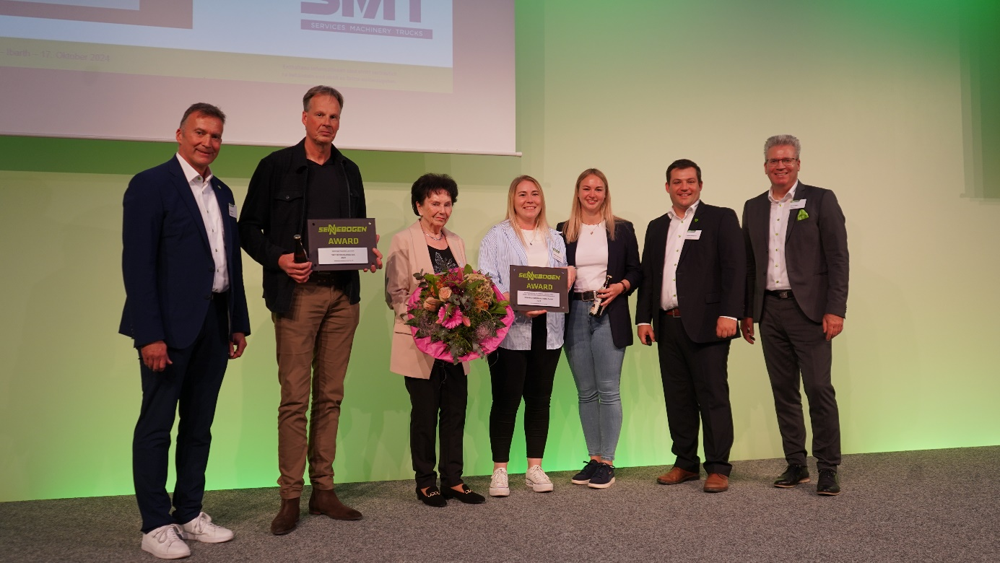

Anerkennung für besondere Leistungen an langjährige Partner: v. l. Elmar Hurt (Geschäftsführer Akademie, SENNEBOGEN), Sjoerd-Anne de Vos (SMT Netherlands), Maria Sennebogen, Katharina Steltemeier, Judith Quente (beide Schlüter Baumaschinen), Florian Attenhauser (Leiter Schulung, SENNEBOGEN), Michael Ibarth (Geschäftsführer Akademie, SENNEBOGEN)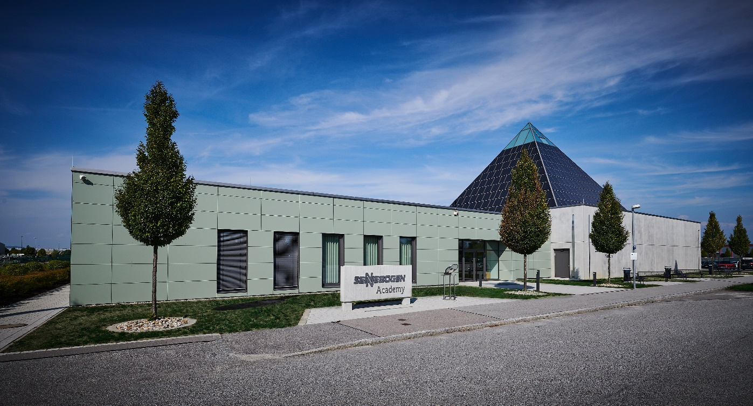

Seit 10 Jahren ein Ort für Wissen, Austausch und Identifikation: Die SENNEBOGEN Akademie setzt Maßstäbe